路由器项目报告

项目： 路由器
组别： 第二组
组名： 男人花
口号： 代码敲遍，奇迹自现
日期： 2016.7.14

目录
1.项目说明................................................1
1.1 项目信息..........................................1
1.2 项目背景..........................................1
1.3 项目目标..........................................1
1.4 项目应用..........................................1
2.开发过程................................................2
2.1基本流程图.........................................2
2.2进度...............................................2
2.3问题及解决.........................................8
3.总结....................................................9

项目说明

1.1 项目信息
项目名称 | 路由器 | 项目编号 | 第二组
项目经理 | 李文博 | 提交时间 | 2016.07.14
项目组成员 | 李文博、际高、曹锦涛、张博林

1.2 项目背景
最近十年，是互联网高速发展的十年，最近五年，是移动互联网井喷般增长的五年，越来越多的设备有了联网的需求。多个设备连入网联网的需求极大地刺激了无线路由器的市场。
在当前我国网络基础建设和信息建设方兴未艾之际，探讨路由器在互联网中的作用，地位及发展方向，对于国内的网络技术研究、网络建设，以及明确网络市场上对于路由器和网络互连的各种事实而非的概念，都有重要的意义。

1.3 项目目标
- 转发数据包
- 自动获取对方mac
- 终端控制功能
- 过滤制定IP报文
- IP过滤配置文档有效

1.4应用知识
1、原始套接字
2、数据链路层数据包的抓取(PF_PAKET\SOCK_PAKET)
3、MAC地址组装/拆解
4、防火墙的设置
a 设置LINUX 内核协议栈对收到数据不做处理
b通过自己编写的程序去收取、处理、转发数据到目的
- 文件的操作
6、指针、数据、链表的应用

开发过程

2.1基本流程图
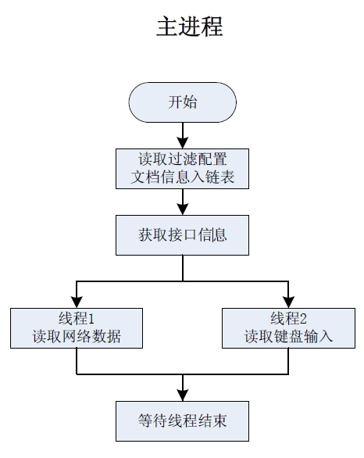

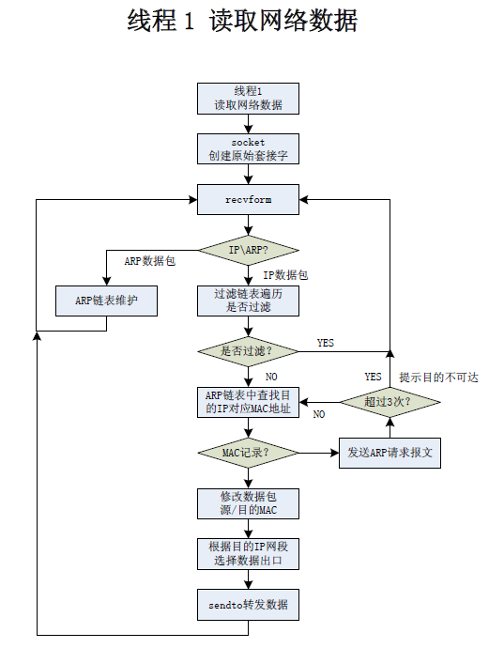

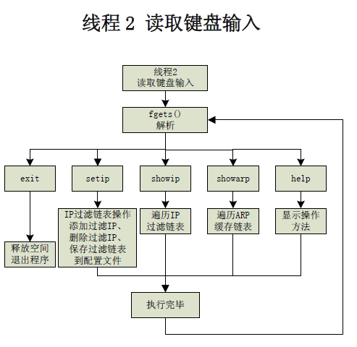

2.2进度
编号 | 任务 | 时间 | 备注
1 | 搭建路由器模拟环境 | 2016.7.8 | 注意主机网卡，换成10.220.2.253
2 | 理清路由器的架构及运行的流程，编写程序，实现主机和A8板之间ping通 | 2016.7.10 | Fgets得到的字符串最后一位’\n’,正常字符串最后一位为’\0’.
3 | 读取键盘输入，是输入功能实现 | 2016.7.11 | 打开文件时注意打开的模式，以“”a+形式打开
4 | 完善代码，基本功能实现，实现创新 | 2016.7.12  2016.7.13 | 传参数时类型匹配不正确

2.3问题及解决
团队成员 | 问题及解决方案
际高 | 链表问题：在同一线程中的不同的两个函数同时共用一个链表，即多个函数都调用link_creat(head,p_new);,创建过程中应每调用一次，应该给p_new开辟一次内存空间；
曹锦涛 | 组好的数据包发出去，但收不到返回的ARP应答数据包。  把广播包的源mac和源ip改为网关的。  在相同网关，才能收到该网段的广播包。
李文博 | 把防火墙过滤ip存到文件中时，只存入最后一个节点的ip。  把文件以“a+”的方式打开。  不以“a+”形式打开，存入的东西便会从文件开头存储。
张博林 | Arp线程问题：接收协议与发送数据过程中，recvfrom函数接收多少数据，sendto函数应该发送多少数据。

总结

3.1问题分析篇
对于刚开始的时候，思路不清晰，导致无从下手，进度很慢，原因主要有：第一：以前的知识都忘了，没思路，所以应该不时地复习以前的知识；第二：在做项目前应该先整理好思路、想好实现方法再写代码，这样的话就会少走一些弯路。

3.2经验分享篇
李文博：第一天对项目的大体框架由一点的了解，也默默在心中规划了一番，思考整个过程都需要些什么。比如说要有界面初始化、线程、进程管道，这些就构成了一个思路，然而着手写的时候却是另一番景象。
李文博：就是整个过程，在写代码与调试之间不断的来回。每个功能要逐个实现，开始写的时候并没有思路，就会问自己怎样才能实现需要怎么做，然后查找书上的指令功能。这样，我肯定会对用过的代码有深刻的印象，这就是实践吧。同时，也需要老师的指点，我发现有些问题不是你自己努力想就能很快解决的，很多时候好久连思路都没有。
际高：过程中遇到了很多困难，有时候甚至毫无头绪，所以我认为，思路很重要，在开始之前，建立一个框架，用到哪些程序，头文件等。
张博林：调用函数的传参，参数类型，返回值类型，避免出现段错误（恶心的一匹），出现段错误能解决。
张博林：程序要写一点，调一点，边写边调，免得erorr太多无从下手。
曹锦涛：写程序的过程中，与队友的沟通很重要，往往自己解决不了的问题，别人的一个提示，可能让你茅塞顿开。

3.3感悟篇
我们组每个成员一致认为这是很难得的体验，体验到了从无到有的艰难，以及感受到功能实现的那一刻的喜悦。
每天早八点到晚九点半，大家都在写代码，这就是一种坚持，尽管在这期间有很多自己解决不了的大bug，但只要坚持下来，成果也是很大的，当完成项目的那刻起，大家都体会到了代码给我们带来的快乐。
李文博：
经过这四天的路由器实战项目，我感受到了团队的强大，虽然每个人做的都有差异，但每个人都在努力地去完成任务，不拉团队后腿，团队间项目帮助，相互理解，最后圆满地完成了任务。
在做项目中，最难的就是删除原有的代码，重新按新的架构来写。也得不停地回顾以前学过的知识。对路由器整体思路的不清晰，导致了我不知道下部做什么，也导致了一下函数和架构搭建错误。在这次对C语言的使用比较多，对fgets,fputs及对文件的打开模式的使用还是不够深入，导致了自己耽误了很多时间。对点分十进制的转换及网络字节序转换主机字节序使用，也让我有了充分认识。
吴苗苗：
四天的路由器项目结束，虽然只实现了项目要求的基本功能，但是在编写程序的过程中收获还是不少的。首先，在我编写项目的过程中，帮忙给我解bug的大神们致以衷心的感谢。其次，项目中使用的c语言部分的函数很多，比如fopen,fgets,fputs以及makefile文件等，使我在很好的回顾复习了c语言的知识。同时让我真正的发现我在c语言方面知识的欠缺，我应该在c语言基础知识方面多花时间复习总结。
张际高：
在路由器项目中，我感触很深：把以前学过的c语言，gtk，系统编程又重新巩固了一遍，加深理解，我深有体会。同时在做项目的过程中，我遇到了很多问题，通过自己努力思考和大神的帮助下，顺利解决了问题，问题很多，比如段错误，程序运行退出等问题，在磊哥和组内成员的大力帮助下，实现了路由的功能，感谢大家的帮助和支持，我真正感受到了组内同心，齐力断金的力量，希望再接再厉！
曹锦涛：
短短一周的网络编程学习后，迎来了我们的第二个项目：路由器。
对于这个词，我们并不陌生，在平时生活中，每天都要用到，但是学习了网络编程后，对路由器有了新的认识，从功能到概念。
这个项目我用了一整天时间考虑思路，方便后面敲代码会顺畅一些，不会遇到想不通的问题。整体做下来，感觉这个项目还是比较简单的，文件的读写我觉得是这次的难点，其他地方细心一点就可以了。所以有了充足的时间优化代码，做创新和解bug。
项目结束后，仔细想想自己的代码写的相比最开始进步了很多，但还有更多的东西要学习和更正，继续加油吧。

